**РАБОЧАЯ ПРОГРАММа ДИСЦИПЛИНЫ**

**Физическая культура**

**Профессия 43.01.09 Повар, кондитер**

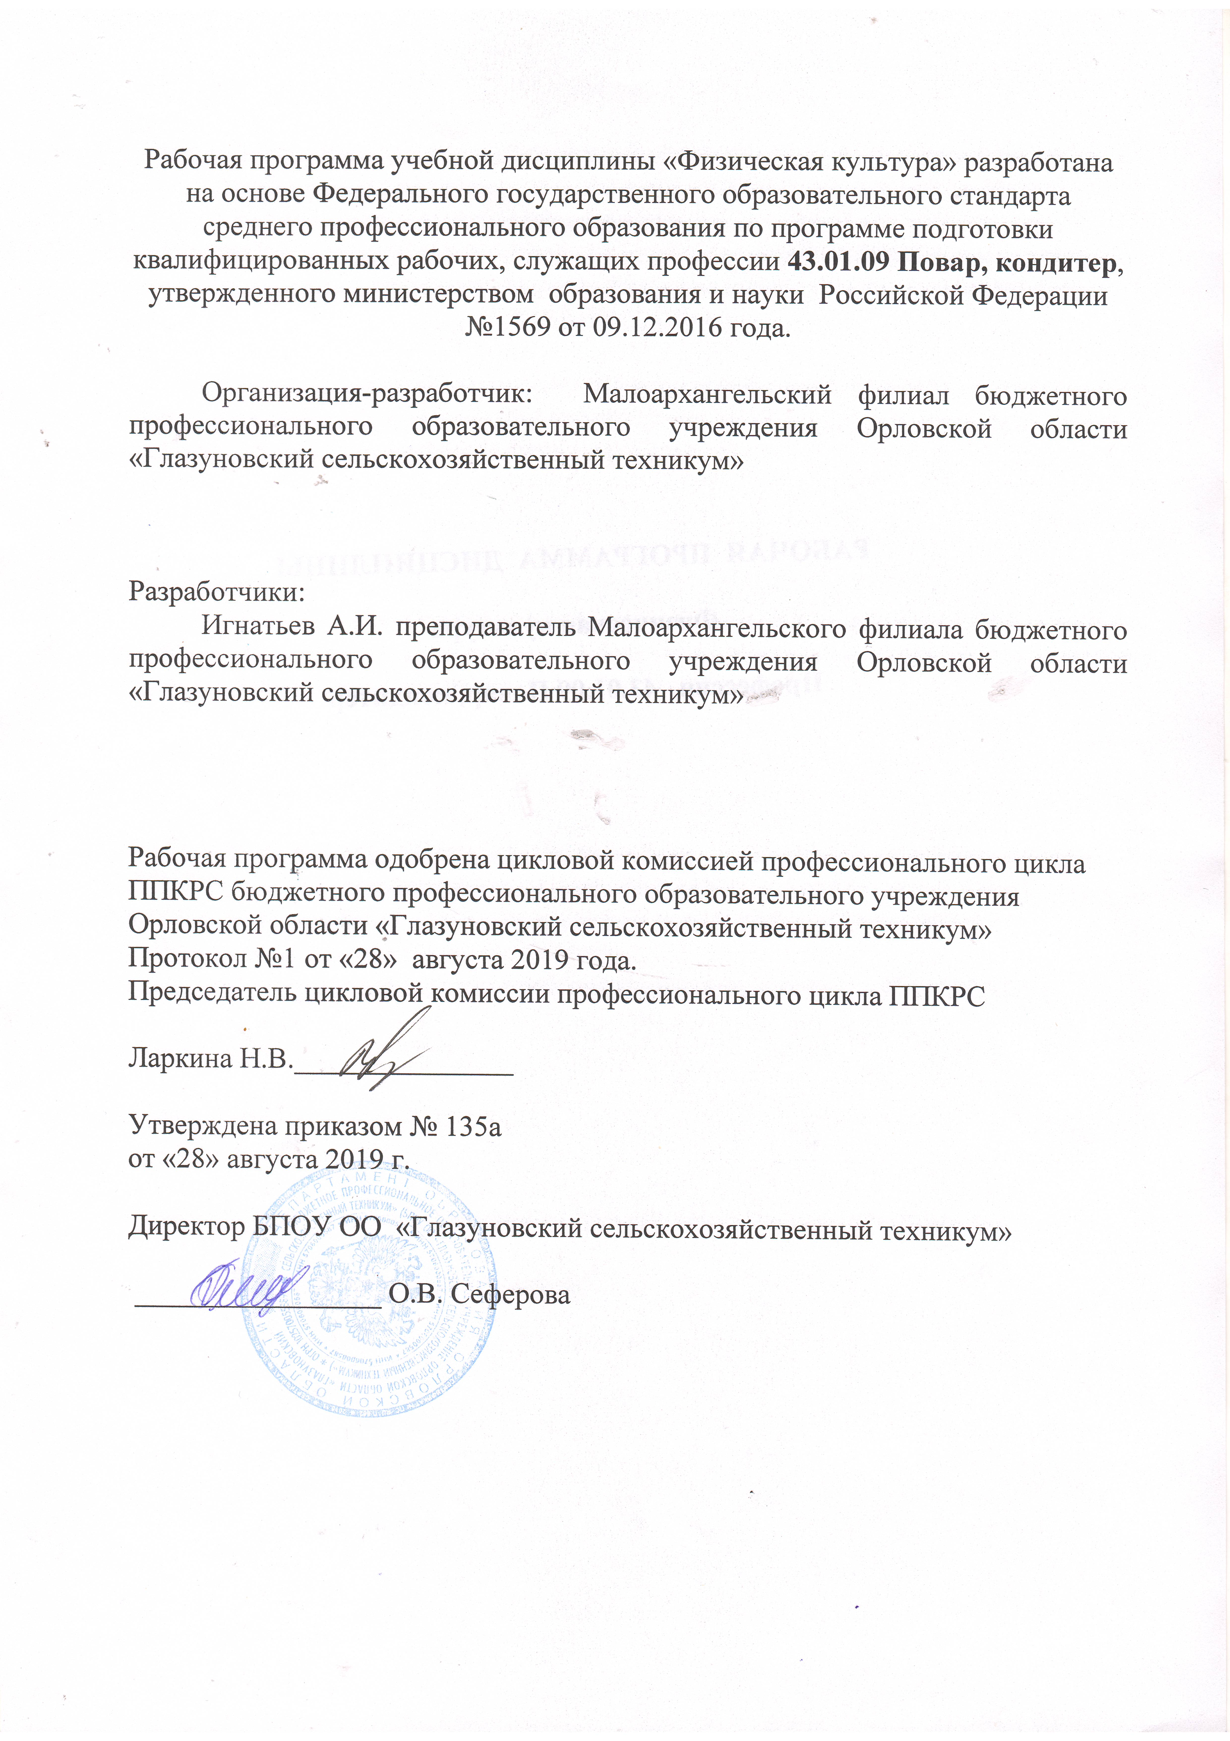

# СОДЕРЖАНИЕ

ПАСПОРТ РАБОЧЕЙ ПРОГРАММЫ УЧЕБНОЙ ДИСЦИПЛИНЫ 4

СТРУКТУРА И СОДЕРЖАНИЕ РАБОЧЕЙ ПРОГРАММЫ УЧЕБНОЙ

#### ДИСЦИПЛИНЫ 6

УСЛОВИЯ РЕАЛИЗАЦИИ РАБОЧЕЙ ПРОГРАММЫ УЧЕБНОЙ

ДИСЦИПЛИНЫ 11

КОНТРОЛЬ И ОЦЕНКА РЕЗУЛЬТАТОВ ОСВОЕНИЯ УЧЕБНОЙ

ДИСЦИПЛИНЫ 13

**1.** ПАСПОРТ ПРОГРАММЫ УЧЕБНОЙ ДИСЦИПЛИНЫ

Физическая культура

**1.1.** Область применения программы

Рабочая программа учебной дисциплины является частью основной

профессиональной образовательной программы в соответствии с ФГОС

по профессии **43.01.09 Повар, кондитер.**

**1.1.1.**Адаптация программы в соответствии с особыми образовательными потребностями инвалидов и лиц с ограниченными возможностями здоровья.  
Рабочая программа может быть адаптирована в соответствии с особыми образовательными потребностями инвалидов и лиц с ограниченными возможностями здоровья  
(далее – ОВЗ) с учетом особенностей их психофизического развития и  
индивидуальных возможностей. Легкая атлетика может быть заменена на упражнения общей и специально- развивающей направленности. Спортивные игры – на элементы спортивных и подвижных игр. Атлетическая гимнастика- на базовые силовые и дыхательные упражнения. Военно-прикладная физическая подготовка- на пилатес.

**1.2.** Место учебной дисциплины в структуре основной профессиональной

образовательной программы**:**

дисциплина входит в общепрофессиональный цикл.

**1.3.** Цели и задачи учебной дисциплины **–** требования к результатам освоения учебной дисциплины**:**

В результате освоения учебной дисциплины обучающийся должен уметь:

- выполнять индивидуально подобранные комплексы оздоровительной и адаптивной (лечебной) физической культуры, композиции ритмической и аэробной гимнастики, комплексы упражнений атлетической гимнастики;

- выполнять простейшие приемы самомассажа и релаксации;

-преодолевать искусственные и естественные препятствия с использованием разнообразных способов передвижения;

- выполнять приемы защиты и самообороны, страховки и самостраховки;

- осуществлять творческое сотрудничество в коллективных формах занятий физической культурой;

В результате освоения учебной дисциплины обучающийся должен знать:

- влияние оздоровительных систем физического воспитания на укрепление здоровья, профилактику профессиональных заболеваний и вредных привычек;

- способы контроля и оценки физического развития и физической подготовленности;

- правила и способы планирования системы индивидуальных занятий физическими упражнениями различной направленности;

**1.4.** Перечень формируемых компетенций:

|  |  |
| --- | --- |
| **Код** | **Общие компетенции** |
| ОК 01 | Выбирать способы решения задач профессиональной деятельности, применительно к различным контекстам |
| ОК 02 | Осуществлять поиск, анализ и интерпретацию информации, необходимой для выполнения задач профессиональной деятельности. |
| ОК 03 | Планировать и реализовывать собственное профессиональное и личностное развитие |
| ОК 04 | Работать в коллективе и команде, эффективно взаимодействовать с коллегами, руководством, клиентами |
| ОК 05 | Осуществлять устную и письменную коммуникацию на государственном языке с учетом особенностей социального и культурного контекста |
| ОК 06 | Проявлять гражданско-патриотическую позицию, демонстрировать осознанное поведение на основе общечеловеческих ценностей |
| ОК 08 | Использовать средства физической культуры для сохранения и укрепления здоровья в процессе профессиональной деятельности и поддержания необходимого уровня физической подготовленности. |
| ОК 09 | Использовать информационные технологии в профессиональной деятельности |
| ОК 10 | Пользоваться профессиональной документацией на государственном и иностранном языке |

**1.5.** Количество часов на освоение рабочей программы

учебной дисциплины**:**

максимальной учебной нагрузки обучающегося 60 часа, в том числе:

обязательной аудиторной учебной нагрузки обучающегося 60 часов;

самостоятельной работы обучающегося 0 часов

Формой промежуточной аттестации является дифференцированный зачёт.

2. СТРУКТУРА И СОДЕРЖАНИЕ УЧЕБНОЙ ДИСЦИПЛИНЫ

## 2.1. Объем учебной дисциплины и виды учебной работы

|  |  |
| --- | --- |
| **Вид учебной работы** | ***Объем часов*** |
| **Максимальная учебная нагрузка (всего)** | *60* |
| **Обязательная аудиторная учебная нагрузка (всего)** | *60* |
| в том числе: |  |
| теоретические занятия | *4* |
| практические занятия | *56* |
| **Самостоятельная работа (всего)** | *0* |
| Промежуточная аттестация в форме дифференцированного зачета | |

## 2.2. Тематический план и содержание учебной дисциплины «Физическая культура»

|  |  |  |  |
| --- | --- | --- | --- |
| **Наименование разделов и тем** | **Содержание учебного материала, практические занятия, самостоятельная работа**  **обучающихся** | **Объем часов** | **Уровень освоения** |

| 1 | 2 | | 3 | 4 |
| --- | --- | --- | --- | --- |
| Раздел 1. | Научно-методические основы формирования физической культуры личности | | ***4*** |  |
| Тема 1.1.  Общекультурное и социальное значение физической культуры. Здоровый образ жизни. | Содержание учебного материала | | *4* | *2* |
| 1 | Основы методики самостоятельных занятий физическими упражнениями. | 2 |
| 2 | Основы здорового образа и стиля жизни. | *2* |
| Раздел 2. | Учебно-практические основы формирования физической культуры личности | | **48** |  |
| Тема 2.1. Легкая атлетика | Содержание учебного материала | | 8 | *3* |
| Практические занятия | | 8 |
| 1 | Инструктаж по технике безопасности. Техника спринтерского бега. Развитие быстроты. | *2* |
| 2 | Техника бега на средние и длинные дистанции. Развитие выносливости. | *2* |
| 3 | Техника эстафетного бега. Развитие скоростно-силовых качеств. | *2* |
| 4 | Техника легкоатлетических прыжков. Развитие скоростно-силовых качеств. | *1* |
| 5 | Техника легкоатлетических метаний. Развитие скоростно-силовых качеств, координационных способностей. | *1* |
| Тема 2.2  Кроссовая подготовка. | Содержание учебного материала. | | *2* | *3* |
| Практические занятия | | *2* |
|  | Бег по пересеченной местности до 5 км. Развитие выносливости. | *2* |
| Тема 2.3  Спортивные игры | Содержание учебного материала | | *24* | *3* |
| Практические занятия | | *24* |
|  | Волейбол | *10* |
| 1 | Инструктаж по ТБ. Правила игры. Стойки, перемещения и их сочетания. Развитие координационных способностей | *2* |
| 2 | Технические приёмы игры. Развитие координационных способностей. | *2* |
| 3 | Тактика игры в нападении. Индивидуальные действия игрока без мяча и с мячом, групповые и командные действия игроков. Учебная игра. | *3* |
| 4 | Тактика игры в защите. Групповые и командные действия игроков. Учебная игра. | *3* |
| 5 | Баскетбол | *8* | 3 |
| Правила игры. Стойки, передвижения и остановки игрока. Передачи мяча различными способами на месте. Развитие скоростных качеств. | *2* |
| 6 | Технические приёмы игры.Учебная игра Развитие скоростных качеств. | *2* |
| 7 | Тактика игры в нападении. Индивидуальные действия игрока без мяча и с мячом, групповые и командные действия игроков. Учебная игра. | *2* |
| 8 | Тактика игры в защите. Групповые и командные действия игроков. Учебная игра. | *2* |
| 9 | Настольный теннис | *6* |
| Правила игры. Стойки игрока. Способы держания ракетки: горизонтальная хватка, вертикальная хватка. Передвижения игрока. Развитие быстроты, ловкости. | *2* |
| 10 | Технические приёмы игры. Развитие быстроты, ловкости. Учебная игра. | *2* |
| 11 | Тактика и стиль игры. Применение тактических комбинаций. Двухсторонняя игра. | *2* |
| Тема 2.4  Атлетическая гимнастика | Содержание учебного материала | | *14* | *3* |
| Практические занятия | | *14* |
| 1 | Комплексы упражнений с собственным весом. Развитие силы. | *4* |
| 2 | Комплексы упражнений с гантелями. Развитие силы. | *4* |
| 3 | Комплексы упражнений для акцентированного развития определенных мышечных групп. Круговая тренировка. | *4* |
| 4 | Комплексы упражнений для развития гибкости в процессе занятий атлетической гимнастикой. | *2* |
| Раздел 3 | Профессионально-прикладная физическая подготовка (ППФП) | | ***7*** |  |
| Тема 3.1. Сущность и содержание ППФП в достижении высоких профессиональных результатов | Содержание учебного материала | | *3* | *3* |
| Практические занятия | | *3* |
| 1 | Комплексы физических упражнений для развития ведущих для данной профессии физических качеств. | *1* |
| 2 | Комплексы общеразвивающих упражнений оздоровительной и корригирующей направленности. | *2* |
| Тема 3.2  Военно-прикладная физическая подготовка |  | Содержание учебного материала | *4* | *3* |
|  | Практические занятия | *4* |
| 1 | Строевая подготовка (строевые приёмы и перестроения на месте и в движении), | *1* |
| 2 | Физическая подготовка. Техника преодоления полосы препятствий. | *2* |
| 3 | Комбинированная эстафета. | *1* |
|  | **Дифференцированный зачет** | | ***1*** |  |
| **Всего** | | ***60 часов*** |  |

Для характеристики уровня освоения учебного материала используются следующие обозначения:

1. – ознакомительный (узнавание ранее изученных объектов, свойств);

2. – репродуктивный (выполнение деятельности по образцу, инструкции или под руководством)

3. – продуктивный (планирование и самостоятельное выполнение деятельности, решение проблемных задач)

3. УСЛОВИЯ РЕАЛИЗАЦИИ ПРОГРАММЫ ДИСЦИПЛИНЫ

3.1. Требования к минимальному материально-техническому

обеспечению

Реализация программы дисциплины требует наличия спортивного зала

Оборудование и технические средства учебного кабинета:

1. Маты гимнастические

2. Брусья гимнастические

3. Обручи гимнастические.

4. Столы для настольного тенниса

5. Ракетки для настольного тенниса

6. Доски подкидные

7. Мячи баскетбольные

8. Мячи волейбольные

9. Мячи футбольные

10. Гиря 16 кг.

11. Секундомер

12. Сетка волейбольная

13. Щиты баскетбольные

14. Кольца баскетбольные

15. Шведская стенка

16. Ворота футбольные

17. Скамейки гимнастические

18. Гранаты 500 и 700 г.

3.2. Информационное обеспечение обучения

Основная литература:

1. Лях В.И., Зданевич А.А. Физическая культура 10—11 кл. М., 2017.

2. Решетников Н.В., Кислицын Ю.Л. Физическая культура: учебное пособие для студентов СПО. М., 2017.

Интернет- источники

1. http://window.edu.ru/window_catalog/pdf2txt?p_id=1564
2. http://www.mgau.ru/files/otchet2008g.doc
3. http://www.referat-911.ru/referat/fizkultura/2_object77521.html
4. http://school6-kovylkino.narod.ru/Files/uchebno_vospit_process.doc
5. http://www.gimnaziya5.ru/attach/Obrazovatelnaya_programma.doc
6. http://www.book-ua.org/FILES/textbooks/1_03_2008/tb0104.htm
7. http://kn.kture.kharkov.ua/entrant_plans.php?type=series&lang=RU&speciality=%
8. CF%C8
9. http://www.miem.edu.ru/files/01_03_07/otchet.doс

Дополнительная литература

1. Об образовании в Российской Федерации: федеральный закон от 29.12. 2012 № 273-ФЗ (в ред. Федеральных законов от 07.05.2013 № 99-ФЗ, от

1. № 120-ФЗ, от 02.07.2013 № 170-ФЗ, от 23.07.2013 № 203-ФЗ, от
2. № 317-ФЗ, от 03.02.2014 № 11-ФЗ, от 03.02.2014 № 15-ФЗ, от
3. № 84-ФЗ, от 27.05.2014 № 135-ФЗ, от 04.06.2014 № 148-ФЗ, с изм., внесенными Федеральным законом от 04.06.2014 № 145-ФЗ).

2. Бишаева А.А. Профессионально - оздоровительная физическая культура студента. Учебное пособие. - М.: 2013

3. Евсеев Ю.И. Физическое воспитание / Ю.И.Евсеев. - Ростов н/Д, 2010

4. Литвинов А. А., Козлов А.В. ,Ивченко Е.В. Теория и методика обучения базовым видам спорта. Плавание. - М.: 2014

5. Манжелей И.В. Инновации в физическом воспитании. Учебное пособие.- Тюмень, 2010

6. Бирюкова А.А., Спортивный массаж: учебник для вузов- Москва, «Просвещение» 2006.

7. Решетников Н.В., Кислицын Ю.Л., Физическая культура: учеб. Пособия для студентов СПО- Москва, «Академия» 2005.

8. В.С. Родиченко, Твой олимпийский учебник: учебное пособие- Москва, Советский спорт, 2012.-152с.

4. КОНТРОЛЬ И ОЦЕНКА РЕЗУЛЬТАТОВ ОСВОЕНИЯ УЧЕБНОЙ

ДИСЦИПЛИНЫ

Контрольи

оценка

результатов

освоения

учебной

дисциплины

осуществляется преподавателем в процессе проведения практических

занятий, тестирования, а также выполнения обучающимися индивидуальных заданий.

|  |  |  |
| --- | --- | --- |
| **Результаты обучения**  **(предметные результаты)** | **Критерии оценки** | **Формы и методы контроля и оценки результатов обучения** |
| Умения: | Понимать сущность роли физической культуры в общекультурно, профессиональном и социальном развитии человека. Применять в практической деятельности основы здорового образа жизни. |  |
| - выполнять индивидуально подобранные комплексы оздоровительной и адаптивной (лечебной) физической культуры, композиции ритмической и аэробной гимнастики, комплексы упражнений атлетическо гимнастики; | Учебный диалог |
| - выполнять простейшие приемы самомассажа и релаксации; | Опрос, показ |
| - преодолевать искусственные и естественные препятствия с использованием разнообразных способов передвижения; | Показать |
| - выполнять приемы защиты и самообороны, страховки и самостраховки; | Показ, опрос, апробация |
| - осуществлять творческое  сотрудничество в коллективных формах  занятий физической культурой. | Проведение  спортивных мероприятий |
| Знания: | Правильно уметь использовать физкультурно - оздоровительную деятельность для укрепления здоровья применяя различные виды физических упражнений. Применять навыки здорового образа жизни для достижения жизненных и профессиональных целей. |  |
| - влияние оздоровительных систем  физического воспитания на укрепление  здоровья, профилактику  профессиональных заболеваний и  вредных привычек; | Учебный диалог |
| - способы контроля и оценки  физического развития и физической  подготовленности; | Тестирование |
| - правила и способы планирования  системы индивидуальных занятий  физическими упражнениями различной  направленности. | Практическое занятия |

Формы и методы контроля и оценки результатов обучения

должны позволять проверять у обучаемых развитие общих компетенций.

|  |  |  |
| --- | --- | --- |
| Результаты (освоенные общие компетенции) | Основные показатели оценки результата | Формы и методы контроля и оценки |
| ОК.1.Выбирать способы решения задач профессиональной деятельности,  применительно к различным контекстам | Выбор и применение методов и способов решения профессиональных задач, оценка их эффективности и качества. | Интерпретация результатов наблюдений за деятельностью обучающегося в процессе освоения образовательной программы |
| ОК.2.Осуществлять поиск, анализ и интерпретацию информации, необходимой для  выполнения задач профессиональной деятельности | Интерпретация результатов наблюдений за деятельностью обучающегося в процессе освоения образовательной программы | Устный индивидуальный опрос, оценка выполнения тестового задания. |
| ОК. 3.Планировать и реализовывать собственное профессиональное и личностное развитие | Уметь действовать самостоятельно, принимать решения | Оценка выполнения тестового задания. Устный индивидуальный опрос. |
| ОК.4. Работать в коллективе и команде, эффективно взаимодействовать с коллегами,  руководством, клиентами | Умело работать в коллективе и команде, достаточно эффективно общаться с руководством, коллегами и потребителями. | Оценка тактических приемов в игровых видах. |
| ОК.5. Осуществлять устную и письменную коммуникацию на государственном языке с  учетом особенностей социального и культурного контекста | Интерпретация результатов наблюдений за деятельностью обучающегося в процессе освоения образовательной программы | Оценка объяснения техники выполнения упражнения |
| ОК.6. Проявлять гражданско-патриотическую позицию, демонстрировать осознанное  поведение на основе общечеловеческих ценностей | Формировать нравственные качества в ходе командных игр | Оценка тактических приемов в игровых видах. |
| ОК.8. Использовать средства физической культуры для сохранения и укрепления  здоровья в процессе профессиональной деятельности и поддержание  необходимого уровня физической подготовленности | Уметь составлять комплексы разминки и профессиональной гимнастики | Оценка объяснения последовательности и техники выполнения упражнений разминки |
| ОК.9.Использовать информационные технологии в профессиональной деятельности | Умело пользоваться информационными технологиями | Оценка домашнего задания |
| ОК .10. Пользоваться профессиональной документацией на государственном иностранном языке | Составлять индивидуальные планы при самостоятельных занятиях. | Оценка индивидуальных планов самостоятельных занятий. |